**C楼社团活动简报　　第 1 期**

**RoboMaster交龙战队小组负责人会议**

RoboMaster机器人俱乐部

会议出席11人，此次负责人会议根据现在各项任务的进度，筹划了下一阶段的任务。新步兵组力图解决发射小目标；旧步兵组需要绘制零件图并制作弹仓；工程车组则要更改取弹方式并强化结构；哨兵组会全面落实最终版；补给站组需要制作新补给站并进行相应的电控调试；无人机组要求制作新弹仓并绘制保护罩；测试组需要及时制作资源岛；视觉组则要求完成打符流程小任务。虽然任务艰巨，但相信在各位队员的通力合作下一定可以圆满完成任务，为RoboMaster比赛奠定坚实的基础。

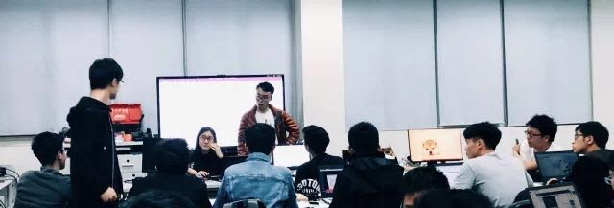

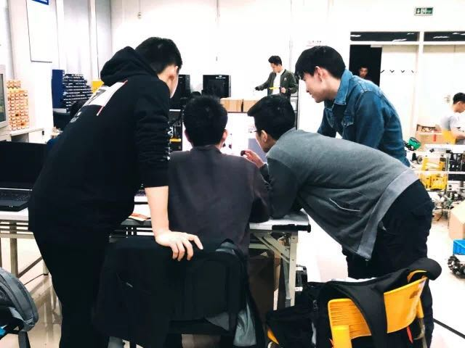

活动地点：上海交通大学闵行校区思源楼100号、C楼C103